**Тестирование программы**

Тестирование программы проходило в различных вариантах использования, а именно разницы ввода массива. Результаты тестирования представлены ниже в таблице:

|  |  |  |
| --- | --- | --- |
| Метод ввода массива | Генерация случайным образом | Нет ввода |
| Построение графика | Выполняется | Не выполняется |
| Сортировка | Выполняется | Не выполняется |
| Выполнение задания | Выполняется | Не выполняется |
| Переход между формами | Выполняется | Выполняется |
| Закрытие программы | Выполняется | Выполняется |

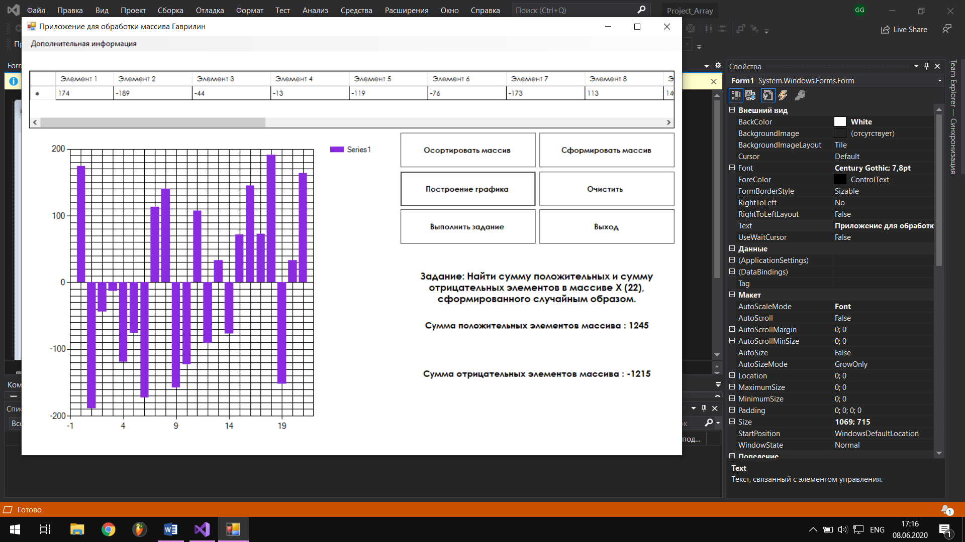  
Рисунок 1 – Правильная работа программы

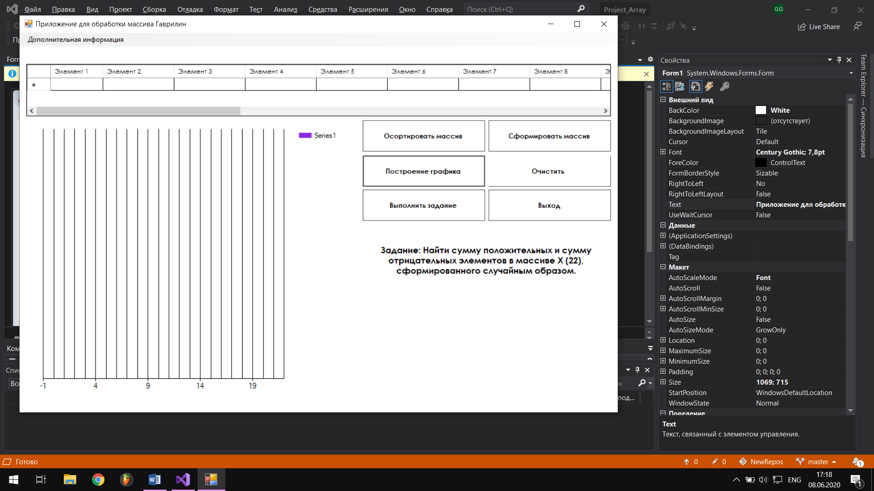  
Рисунок 2 – Работа при отсутствии ввода